1. Постановка задачи
Мы разработали структуру базы LibraryDB для электронной библиотеки: книги, авторы, жанры, читатели и выдачи. База позволяет хранить книги с авторами и жанрами, учитывать выдачи и возвраты и видеть активных читателей. Объекты из задания мы сохранили как есть (LibraryDB, Authors, Genres, Books), остальные назвали транслитом (Chitateli, Vydachi).
2. Определение сущностей и атрибутов
Authors: AuthorID (PK), FullName (NOT NULL), Country, GodRozhdeniya (CHECK 1800-2026). Genres: GenreID (PK), GenreName (NOT NULL, UNIQUE). Books: KnigaID (PK), Nazvanie (NOT NULL), AuthorID (FK, NOT NULL), GenreID (FK), GodIzdaniya, ISBN (UNIQUE), KolichestvoEkzemplyarov (NOT NULL, DEFAULT 1, CHECK >= 0). Chitateli: ChitatelID (PK), PolnoeImya (NOT NULL), NomerBileta (NOT NULL, UNIQUE), Telefon, DataRegistracii (DEFAULT GETDATE), Aktiven (DEFAULT 1). Vydachi: VydachaID (PK), KnigaID (FK, NOT NULL), ChitatelID (FK, NOT NULL), DataVydachi (DEFAULT GETDATE), SrokVozvrata (NOT NULL), DataVozvrata (NULL, значит книга на руках).
3. Нормализация
В исходной таблице KnigoVydachi в одной ячейке лежало несколько авторов и жанров, что нарушало 1NF, и мы разбили значения по отдельным ячейкам. Затем мы увидели, что телефон читателя зависит от части составного ключа, и вынесли читателей в Chitateli, а книги в Books, получив 2NF. После этого мы убрали транзитивную зависимость названия жанра от книги и вынесли жанры в Genres, получив 3NF. Так мы устранили аномалии обновления, вставки и удаления.

4. Реализация в MS SQL Server
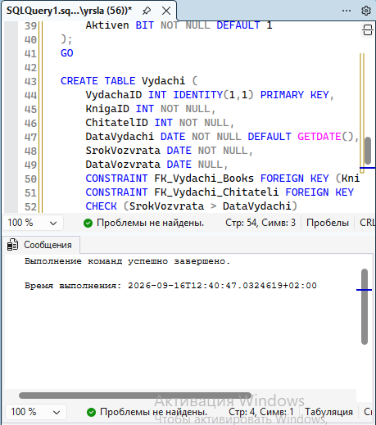
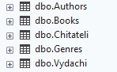
Ключи и ограничения: PRIMARY KEY во всех таблицах, внешние ключи FK_Books_Authors, FK_Books_Genres, FK_Vydachi_Books, FK_Vydachi_Chitateli, NOT NULL на обязательных полях, UNIQUE на GenreName, ISBN и NomerBileta, CHECK на год, тираж и срок возврата.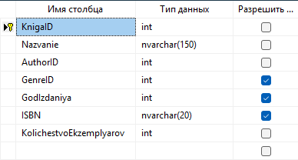
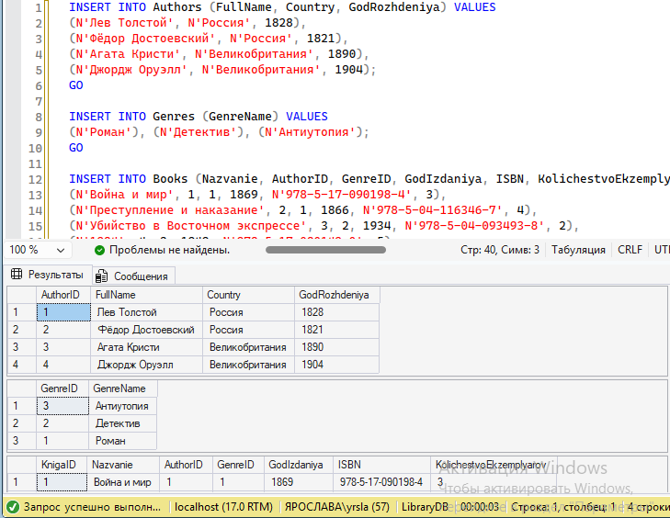
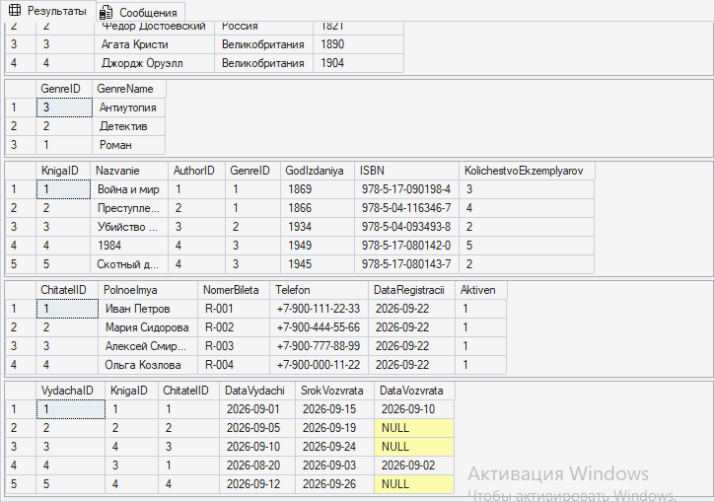

5. Проектирование базы данных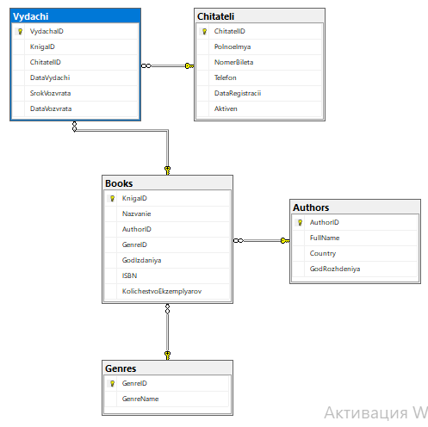
Мы реализовали связи один ко многим между Authors и Books, Genres и Books, Chitateli и Vydachi, Books и Vydachi. Связь многие ко многим между читателями и книгами мы сделали через промежуточную таблицу Vydachi. Связь один к одному нам не понадобилась.

6. Дополнительные задания
Мы добавили таблицу Genres по заданию и связали её с Books ключом FK_Books_Genres, заполнили все таблицы по 3-5 строк и построили диаграмму в Database Diagrams. Придуманные отчёты: книги на руках сейчас, просроченные выдачи с днями просрочки, активные читатели за месяц, топ книг по числу выдач.

7. Итоги и выводы
Мы спроектировали и создали базу LibraryDB из пяти таблиц. Мы подобрали типы данных и задали первичные и внешние ключи с ограничениями. Сложнее всего нам далось разбиение ячеек с несколькими авторами и жанрами в первой нормальной форме. Во второй форме мы долго решали, какие поля зависят от части составного ключа. В третьей форме мы заметили транзитивные зависимости жанра и читателя и вынесли их в отдельные таблицы. Мы реализовали связи один ко многим и многие ко многим через таблицу Vydachi. Связь один к одному нам не понадобилась, но она подошла бы для личного дела читателя. Тестовые данные помогли нам проверить ограничения, база сама отвергала неверные вставки. Мы могли бы улучшить структуру таблицей экземпляров книг для поштучного учёта. Расширить базу можно таблицами сотрудников, смен и броней. Мы убедились, что нормализация защищает от дублей и ошибок обновления.

